自动控制原理答案一
一.
1.稳定性 快速性 准确性
2.给定 扰动
3.快速性 瞬态响应 稳态误差
4.低通滤波
5.

二.
1. C 2.C 3. 4.B 5.A

三.
解:(1)画出系统信号图,如图所示.
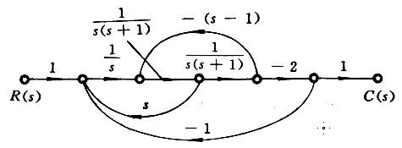
…………………………………………………………………….5分
(2)用梅逊公式求闭环传递函数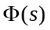:
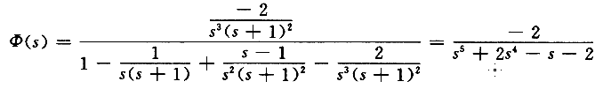
……………………………………………………………………. 4分
(3)系统特征多项式为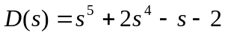,列劳斯表:
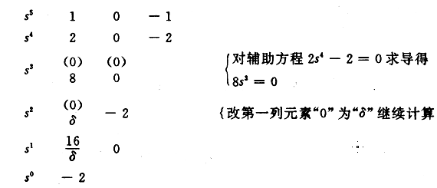
……………………………………………………………………..4分
劳斯表第一列元素变号一次,说明系统有一个正根.解辅助方程得
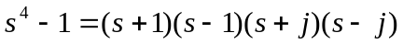
可见,系统在右半s平面有一个正根,在虚轴上有两个根左半s平面有两个根.

…………………………………………………………………2分

四.
1、绘制根轨迹 （8分）
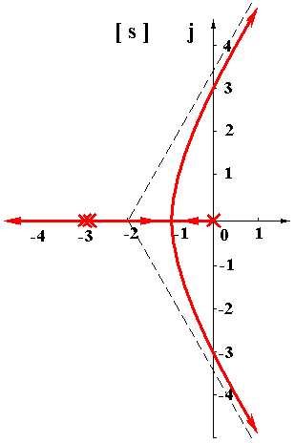
(1)系统有有3个开环极点（起点）：0、-3、-3，无开环零点（有限终点）；（1分）
(2)实轴上的轨迹：（-∞，-3）及（-3，0）； （1分）
(3) 3条渐近线： 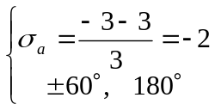 （2分）
(4) 分离点： 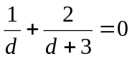 得： 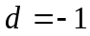 （2分）
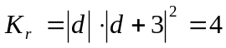
(5)与虚轴交点：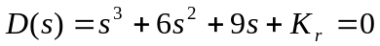
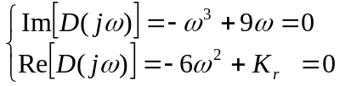 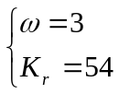 （2分）
绘制根轨迹如右图所示。
2、（7分）开环增益K与根轨迹增益Kr的关系：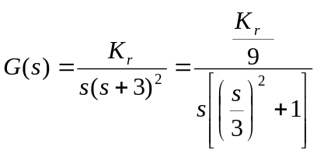
得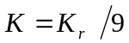 （1分）
系统稳定时根轨迹增益Kr的取值范围：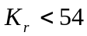， （2分）
系统稳定且为欠阻尼状态时根轨迹增益Kr的取值范围：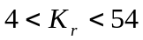， （3分）
系统稳定且为欠阻尼状态时开环增益K的取值范围：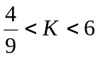 （1分）

五.
六.
- 解 (1)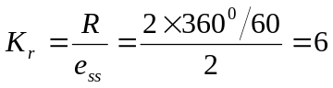 故:
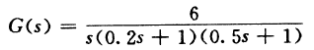
……………………………………………… 2分
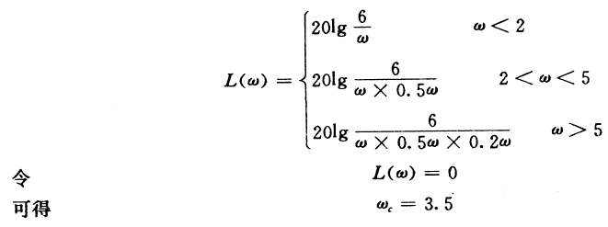
………………………………………… 4分
………………………………………… 1分
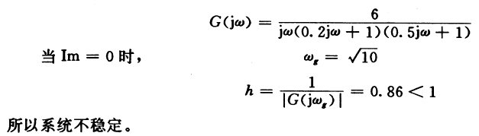
…………………………………………. 3分

七.
解 (1)当K₁=8时,对原系统进行Z变换
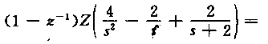
=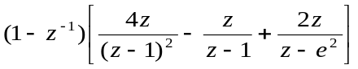
…………………………………………… 3分
系统的特征方程为 1+G(z)=0
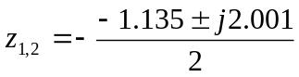
故系统不稳定

八.

